事项编码：200049800200250244214330106

流动人员人事档案转出服务指南

区人力社保局

流动人员人事档案转出服务指南
一、适用范围
主要内容：申请流动人员人事档案转出
适用对象：个人
二、国家法律依据
中共中央组织部 人力资源和社会保障部等五部门关于进一步加强流动人员人事档案管理服务工作的通知 中 共 中 央 组 织 部 人力资源和社会保障部 国家发展和改革委员会 财政部 国家档案局 2014-12-10
第三条 加强流动人员人事档案基本公共服务。流动人员人事档案管理服务是基本公共就业和人才服务的重要内容。流动人员人事档案基本公共服务应当包括：档案的接收和转递；档案材料的收集、鉴别和归档；档案的整理和保管；为符合相关规定的单位提供档案查（借）阅服务；依据档案记载出具存档、经历、亲属关系等相关证明；为相关单位提供入党、参军、录用、出国（境）等政审（考察）服务；党员组织关系的接转（见附件1）。各级公共就业和人才服务机构可结合本地实际，进一步拓展公共服务内容。要完善服务标准和服务流程，推进服务的规范化和精细化，不断满足服务对象的基本需求。
第四条 规范流动人员人事档案接收和转递。各级公共就业和人才服务机构不得拒收符合存放政策以及按照有关政策规定转来的流动人员人事档案。接收的档案应真实、准确、完整、规范，如实反映存档人员的出生日期、教育培训、工作经历、职务任免、职称评审、奖励处罚、政治面貌等基本情况。要加强与存档人员本人、工作单位及相关部门的联系，及时收集有关材料，建立规范的收集、鉴别、整理、归档机制。存档期间不再调整档案工资。档案转递时，行政（工资）介绍信、转正定级表、调整改派手续等材料不再作为接收审核流动人员人事档案必备材料。转递档案时应严密包封并填写档案转递通知单（见附件2），通过机要交通或派专人送取，严禁个人自带档案转递。
三、省级法律依据
浙江省流动人员 人事档案工作服务规范 中共浙江省委组织部 浙力资源江省人和社会保障厅 2013-01-09 第九条 第一款 流动人员人事档案和档案材料转递 第二款 办理调档手续时，本人或存档单位须提供以下相关材料： （一） 本人身份证，人事代理单位同意调出的介绍信，辞职、解除（终止）劳动合同（聘用合同）证明 （二） 跨地区调转的由调入市、县(市、区)及以上人才交流服务机构出具调档函；考取公务员、事业单位或被国有企业单位录（聘）用的，由录取机关、事业单位、国有企业单位开具调档函；考取研究生调档的，由录取学校出具调档函或凭研究生录取通知书转档；应征入伍的，提交入伍通知书或武装部门出具的调档函；非国有单位应由委托管理其人事档案的人才交流服务机构出具调档函 第三款 转出档案时, 存档单位应做到: （一） 转出的档案应完整齐全，全部材料一次性转出 （二） 开具调档函的单位应是人力社保部门所属的人才交流服务机构、党政机关或县及以上有党委设置的国有企（事）业单位。其它非国有控股企业开具的调档函不予调转 （三） 档案转出前，需按国家规定的收费标准结清存档及相关费用，并把党组织关系和户籍迁出。原则上户籍与档案应同时转出 （四） 办理档案转递时，应出具《人事档案转递通知单》、《人事关系转移介绍信》，随同档案一并转出 （五） 流动人员人事档案调转应通过机要交通或派专人送取，不得邮寄或交流动人员本人自带 （六） 档案转出后，应及时整理《人事档案材料转递回执》和机要单，更新信息管理系统，并定期核查
四、市级法律依据

五、县级规定

六、主管部门名称
杭州市西湖区人力资源和社会保障局
七、实施或牵头(科)室名称
西湖区人才服务中心
八、申请条件
1、流动人员人事档案在西湖区人才服务中心管理； 2、档案接收单位具有人事档案管理权限（注：机关事业单位、国有企业、公共就业和人才服务机构、经人力资源社会保障部门授权的单位等具有人事档案管理权限）。
九、申请材料目录

材料名称 | 材料形式 | 必要性及描述 | 备注
具有人事档案管理权限单位出具的同意档案调入函件（简称《调档函》）或国家机关事业单位招考录取通知书或档案接收单位调档介绍信 | 纸质或电子 | 非必要
具有人事档案管理权限单位出具的同意档案调入函件（简称《调档函》）或人武部门入伍通知书或档案接收单位调档介绍信 | 纸质或电子 | 非必要
具有人事档案管理权限单位出具的同意档案调入函件（简称《调档函》）或普通高校入学（录取）通知书或档案接收单位调档介绍信 | 纸质或电子 | 非必要
有效身份证（代办人员） | 系统自动获取，如数据不全则需申请者提交 | 非必要(存档人员本人经办时无需提供) | 委托代办的，需提交人事档案当事人授权委托书（注明身份证号、姓名、委托授权事项和本人签名）
有效身份证（存档人员） | 系统自动获取，如数据不全则需申请者提交 | 必要
具有人事档案管理权限单位出具的同意档案调入函件（简称《调档函》）或档案接收单位调档介绍信 | 纸质或电子 | 非必要
单位离职证明或同意转档证明 | 纸质或电子 | 非必要

十、申请接收
办公地址: 西湖区行政服务中心（杭州市西湖区蒋村街道文一西路858号）东三楼L3号人才服务综合窗口;北山街道便民服务中心（杭州市西湖区北山街道桃花弄8号）北山街道行政服务中心二楼大厅综合窗口;西湖区灵隐街道行政服务中心（杭州市西湖区灵隐街道外东山弄57号）二楼人社综合窗口;三墩镇人民政府（杭州市西湖区三墩镇三墩街188号）三墩镇社会服务管理中心（三墩街178号）一楼大厅综合窗口;西湖区人民政府留下街道行政服务大厅（杭州市西湖区留下街道留下街128号）一楼综合窗口;西湖区蒋村街道行政服务中心（便民服务中心）（杭州市西湖区龙章路159号西溪花园蒹葭苑13幢）二楼4号综合窗口;西溪街道行政服务中心（杭州市西湖区马塍路7号一楼）一楼综合窗口;杭州市双浦镇综合服务中心（杭州市西湖区双浦镇袁浦街136号）袁浦街165号一楼综合窗口;西湖区人民政府文新街道办事处（杭州市西湖区文三西路428号）文新街道行政服务中心一楼综合窗口;西湖区转塘街道行政服务中心（杭州市西湖区转塘街道象山社区368号）一楼8号综合窗口;杭州市西湖区古荡街道社会服务管理中心（杭州市西湖区文三西路2号）大厅二楼;西湖区翠苑街道行政服务中心（杭州市西湖区万塘路69号杭州华星科技苑B楼）综合窗口;
十一、办理基本流程
环节 | 办理时限 | 办理人员 | 审核标准 | 办理结果
申请 | 申请人向西湖区人才服务中心窗口提交申请材料，或登陆浙江政务服务网进行网上申请。
受理 | 即时 | 西湖区人才服务中心口办理人员 | 申请材料是否齐全正确、申请人是否符合申请条件。 | 1.申请材料不齐全或不正确的，退回并一次性告知需补正的材料；2.不符合申请条件的，告知不予受理理由并退还材料。
办结 | 即时 | 西湖区人才服务中心窗口办理人员 | 申请材料齐全正确且符合申请条件。 | 同意人事档案转，出具人事档案转出通知
送达 | 即时 | 西湖区人才服务中心窗口办理人员 | 现场或网上送达人事档案转出通知。

十二、办结时限
法定时限：30工作日
承诺期限：即办
十三、收费依据及标准
收费依据 | 收费项目名称 | 收费标准 | 减免说明

十四、审批结果
人事档案转出通知
十五、结果送达
送达方式：当场送达,电子文件网上送达
十六、咨询途径
电话咨询：全国统一咨询热线0571-12333
十七、监督投诉渠道
电话投诉：全国统一投诉热线0571-12345或12345投诉热线
网上投诉：http://zxts.zjzwfw.gov.cn
十八、办公地址和时间
受理地点：西湖区行政服务中心（杭州市西湖区蒋村街道文一西路858号）东三楼L3号人才服务综合窗口
受理接待时间：星期一至星期五：上午：9:00-12:00; 下午：13:30-17:00（冬令），14：00-17:00（夏令） （法定节假日按国家假期安排调整办理时间）
受理地点：北山街道便民服务中心（杭州市西湖区北山街道桃花弄8号）北山街道行政服务中心二楼大厅综合窗口
受理接待时间：工作日，夏季：上午9:00-12:00，下午2:30-5:30；冬季：上午9:00-12:00，下午2:00-5:00。
受理地点：西湖区灵隐街道行政服务中心（杭州市西湖区灵隐街道外东山弄57号）二楼人社综合窗口
受理接待时间：工作日，夏季：上午8:30-12:00，下午2:00-5:30；冬季：上午8:30-12:00，下午2:00-5:30。
受理地点：三墩镇人民政府（杭州市西湖区三墩镇三墩街188号）三墩镇社会服务管理中心（三墩街178号）一楼大厅综合窗口
受理接待时间：工作日，夏季：上午8:30-11:30，下午2:00-5:00；冬季：上午8:30-11:30，下午2:00-5:00。
受理地点：西湖区人民政府留下街道行政服务大厅（杭州市西湖区留下街道留下街128号）一楼综合窗口
受理接待时间：工作日，夏季：上午8:45-11:45，下午1:30-5:00；冬季，上午8:45-11:45，下午2:00-5:30。
受理地点：西湖区蒋村街道行政服务中心（便民服务中心）（杭州市西湖区龙章路159号西溪花园蒹葭苑13幢）二楼4号综合窗口
受理接待时间：工作日，夏季：上午9:00-12:00，下午2:00-5:00；冬季：上午9:00-12:00，下午1:30-5:00。
受理地点：西溪街道行政服务中心（杭州市西湖区马塍路7号一楼）一楼综合窗口
受理接待时间：工作日，夏季：上午8:30-12:00，下午2：00-5:30；冬季：上午8:30-12:00，下午1:30-5:00。
受理地点：杭州市双浦镇综合服务中心（杭州市西湖区双浦镇袁浦街136号）袁浦街165号一楼综合窗口
受理接待时间：工作日，夏季：上午8:30-11:30，下午2:00-5:00；冬季：上午8:30-11:30，下午2:00-5:00。
受理地点：西湖区人民政府文新街道办事处（杭州市西湖区文三西路428号）文新街道行政服务中心一楼综合窗口
受理接待时间：工作日，夏季：上午9:00-12:00-下午2:00-5:30；冬季：上午9:00-12:00，下午2:00-5:30。
受理地点：西湖区转塘街道行政服务中心（杭州市西湖区转塘街道象山社区368号）一楼8号综合窗口
受理接待时间：工作日，夏季：上午9：00-12:00，下午1:30-5:00；冬季：上午9：00-12:00，下午1:30-5:00。
受理地点：杭州市西湖区古荡街道社会服务管理中心（杭州市西湖区文三西路2号）大厅二楼
受理接待时间：工作日，夏季：上午9:00-12:00，下午2:30-6:00；冬季：上午9:00-12:00，下午2:00-5:30。
受理地点：西湖区翠苑街道行政服务中心（杭州市西湖区万塘路69号杭州华星科技苑B楼）综合窗口
受理接待时间：工作日，夏季：上午8:30-11:30，下午2:00-5:30；冬季：上午8:30-11:30，下午2:00-5:30。

十九、办理进程和结果公开查询
电话查询：全国统一咨询热线0571-12333
网上查询：bsjd.zjzwfw.gov.cn
二十、办事者到办事现场次数
0次
次数说明：

附录1 流动人员人事档案转出流程图
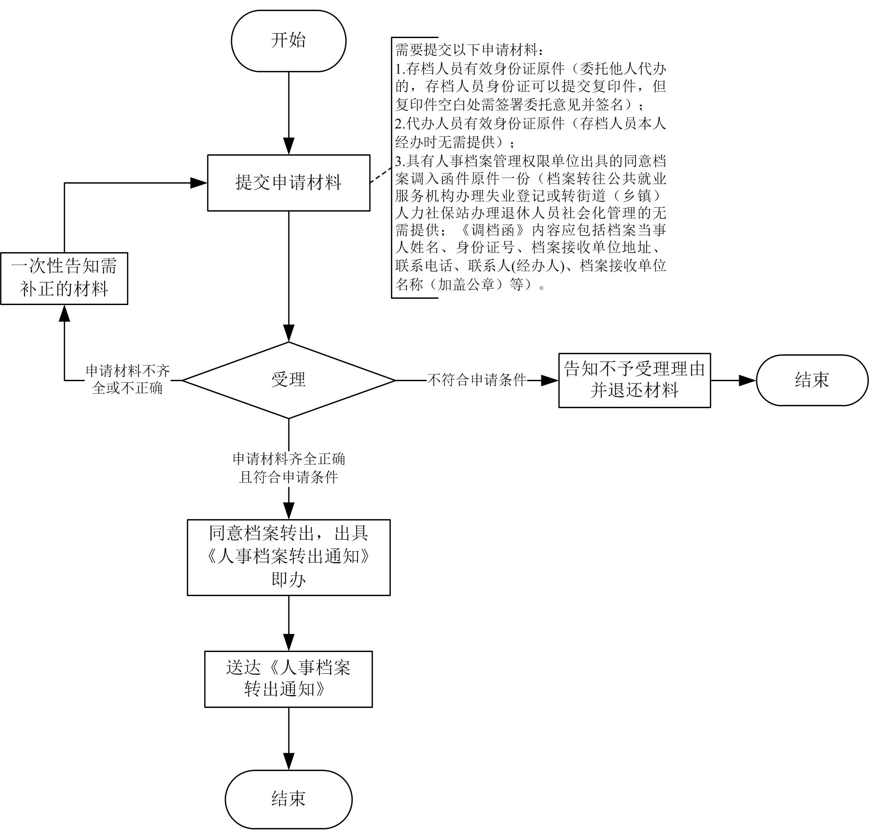

附录2 相关申请材料示范文本
材料空白表、示例表，请在“申请材料”中单独下载打印

附录3 常见问题解答
1、问题：
非国有企业开具的《调档函》，是否可以调档？
解答：非国有单位等不具备人事档案管理权限单位出具的《调档函》不予受理，可向单位所在地或户籍所在地人才服务机构申请调档手续。
2、问题：
目前我的人事档案在高新区人才保管，想申请转西湖区人才服务中心保管，如何办理？
解答：人事档案申请在本市、区、县（市）公共人才服务机构之间调转的，请按照“流动人员人事档案接收”事项向档案接收机构提出档案接收申请，申请予以通过的，档案接收机构将通过全市统一的业务经办系统自动将《调档函》信息发送到原档案保管机构，原档案保管机构会直接将档案转至档案接收机构，无需申请人再持纸质《调档函》到原档案管理机构申请流动人员人事档案转出。
本市流动人员人事档案已实现市、区、县（市）一体化管理，建议人事档案不用再在本市、各区、县（市）公共人才服务机构之间调转。
3、问题：
哪些单位开具的《调档函》，可以申请调档？
解答：国家机关事业单位、国有企业、公共就业和人才服务机构等具有人事档案管理权限的单位开具的《调档函》，可以申请调档。
4、问题：
普通高校开具的《研究生入学通知书》，可以代替《调档函》调档吗？
解答：具有人事档案管理权限单位出具的同意档案调入函件（简称《调档函》），可以是有调档函内容的普通高校入学（录取）通知书、人武部门入伍通知书、国家机关事业单位招考录取通知书、调档介绍信等形式。

